выполненные проверочные задания присылайте на электронный адрес natalya2101@list.ru

Карточка № 1
1.Вставьте в текст пропущенные термины из предложенного перечня, используя для этого цифровые обозначения. Запищите в текст цифры, выбранных ответов, а затем получившуюся последовательность цифр (по тексту) запищите в таблицу.
Перед посевом семян проверяют … (А) семян. Первым из семени появляется
… (Б). Сроки прорастания семян зависят от температуры… (В) и воздуха. Мелкие семена заделывают на глубину … (Г). Для прорастания семян необходимы тепло, воздух, … (Д).

Перечень терминов:
1) влага
2) всхожесть
3) 1 см.
4) корешок
5) почвы

Ответ:
2.От чего зависит глубина заделки семян?

Карточка № 2
1.Какие типы прорастания семян показаны на рисунке? В чем отличие этих типов прорастания?

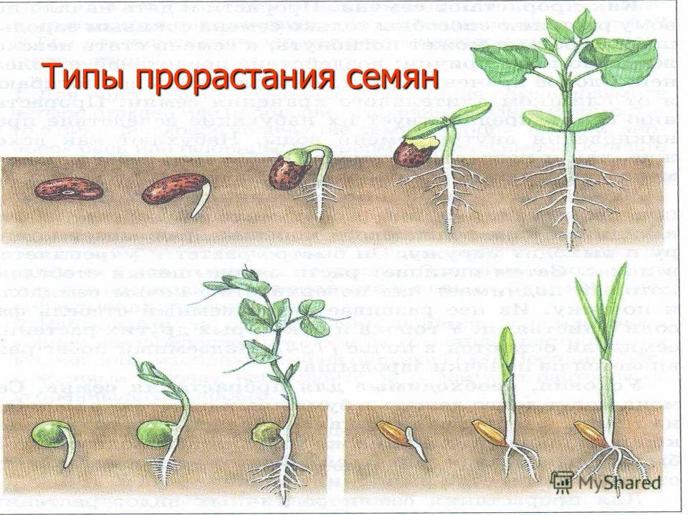
2.Как определяют всхожесть семян? Какая всхожесть считается хорошей?

Карточка № 3
- Используя рисунок опишите, как необходимо делать посев семян.
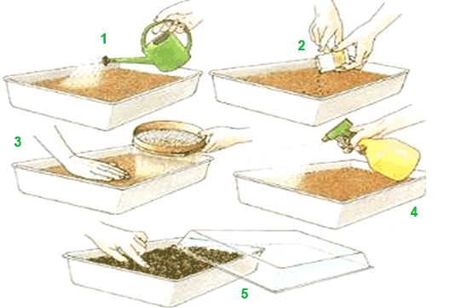

2.Что такое всхожесть? Для чего определяют всхожесть семян?

Карточка № 4
Раскрасьте картинку

